第五部分 采购需求

一.采购清单
序号 | 采购内容 | 数量 | 预算（元） | 备注
一 | 实验室服务能力扩容提升 | 1项 | 1850000

二.商务要求（技术要求里另有注明的以技术要求为准）
▲履约保证金 | 合同签订后，乙方5个工作日内支付合同金额的1%或保函作为履约保证金，履约保证金自项目验收合格之日起无质量问题，甲方按程序在7个工作日内无息退还或退还保函。
▲付款条件 | 合同生效、甲方收到乙方出具的合同金额40 %保函以及具备实施条件后7个工作日内，向乙方支付合同总额40 %的预付款，乙方完成全部供货、安装、调试等工作，甲方向乙方支付合同总额20 %的货款，甲方验收合格入库并收到乙方出具全额增值税发票后7个工作日内，甲方支付剩余30%的合同款并退还保函。在合同签订时，乙方明确表示无需预付款，乙方完成全部供货、安装、调试等工作，甲方验收合格入库并收到乙方出具全额增值税发票后7个工作日内，甲方支付合同全款。
▲质保期 | 设备整体质保期2年。
交付时间 | 2024年1月20日前供货并完成验收。
服务标准、期限、效率等要求 | 1.投标人需要提供安装服务实施方案，根据货物交付时间节点，落实送货安装时间和人员安排，确保按期交付使用。  2.售后服务要求：  （1）在质保期内，如在正常使用过程中出现的质量问题，投标人须负责免费维修或调换。  （2）投标人需在24小时内响应，48小时内解决出现的故障。
验收标准 | 1.所供设备在现场进行到货验收时，中标人需派员参加并与采购人一起开箱检验，按供货清单验收，若有缺少或损坏，卖方应立即补足或更换全新同规格产品，并承担相关费用直至使采购人满意为止。设备的存放点由采购人负责提供（费用由卖方承担），但卖方应预先提出设备的保管存放要求。  2.安装范围包括设备本身（含设备与电源之间的线路安装）及软件系统的安装，安装需符合有关标准和规范。安装过程中采购人将对安装质量进行监督。  3.安装完毕后，卖方应派遣有经验的技术人员与采购人一起进行设备的调试及试运行，采购人可以要求卖方或具有检测资质的第三方用专用仪器进行性能测试，卖方负责测试和调试所需的人员、工具、材料、仪器及一切费用，并填写测试报告交由采购人存档。如需采购人派有关人员配合，卖方在设备安装调试前三天提出需配合工作的人员、数量等计划书交与采购人，以便采购人提前作好准备，确保整个项目顺利进行。卖方需在安装结束前将测试和调试方法交与采购人，并经其同意后方可执行。  4.设备经过试运行后达到并符合合同要求，其中故障和隐患均已排除或解决，并使采购人满意，所有的技术资料和图纸均已向采购人提交并被接受，验收视为合格，双方签署验收证书后，设备才视为接受。若因卖方产品质量或安装技术问题导致验收不合格，卖方应及时予以处理，直至验收合格，期间发生的一切相关费用由卖方承担，采购人保留向卖方索赔的权利。  5.卖方在设备到货、安装、调试和验收期间应采取严格的安全措施，承担由于自身原因所造成的事故责任及其发生的一切费用。
- 技术要求
在温州大学乐清工业研究院现有电源条件下，进行改造扩容升级，需保证现有交流短路、电寿命的试验能力不变的前提下，实现交流设备与直流设备同时运行的目标。
项目需实现以下内容：增加一套直流设备用冲击变压器，一套整流装置，增加串并联装置，增加一台继电器电寿命试验用独立变压器，完善交流电寿命控制柜及数据采集功能。
各部分关键技术指标如下：
（一）★增加直流冲击变压器（500KVA*2）及整流装置，满足12脉整流，在不超过线路容量的前提下，需满足以下参数：（核心产品）
1.直流变压器输出范围：80V--2000V可调，9级电动调节；
2.直流变压器承受冲击容量：12MVA；
3.直流变压器档位调节及容量、整流柜需满足以下输出条件：
（1）120V，输出2.5-20kA试验电流；
（2）250V，输出2.5-20kA试验电流；
（3）500V，输出2.5-20kA试验电流；
（4）750V，输出2.5-15kA试验电流；
（5）1000V，输出10kA试验电流；
（6）1500V，输出7.5kA试验电流；
（7）2000V，输出5kA试验电流；
（8）纹波系数：小于3%，实现12脉整流。

输出要求见下表：
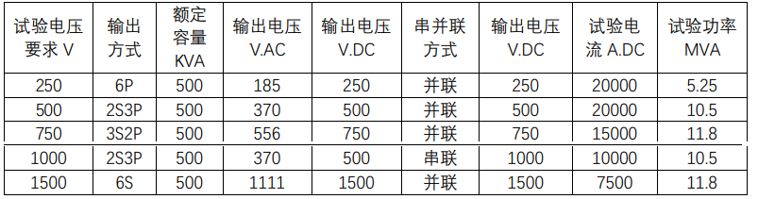
2.硅整流试验柜技术要求:
- 整流采用三相桥式全波不可控整流方式。
- 电压：采用短路试验变压器试验电源，整流柜额定交流输入电压： 50Hz,1111V；最高输入交流电压：50Hz，1200V；直流额定空载电压：2000V(即最高 试验电压)。
- 额定短时直流最大试验电流为20kA；额定长期间断工作电流为6.3kA。
- 电路时间常数：≤2ms。
- 进出线方式：上进下出
- 冷却方式：强迫风冷。
- 安装方式：户内。
- 设备内互联母排采用铜母排。
- 短路试验工作制：在额定短路试验容量下(即:500V,20kA)：a) 通电 0.6 秒停 3 分，通电 0.6 秒停 3 分，通电 0.6 秒停 3 分通电 0.6 秒停 3 分，通电 0.6 秒停 3 分，通电 1 秒,为一试验循环,隔半小时后进行下一个试验循 环。在每次通电结束后,保持额定空载电压,每天连续 16 个试验循环。每年 4000 次 试验循环。 b) 通电 3 秒，隔半小时后进行下一个试验循环。 c) 长期间断工作制（≤10KA）:按通电 2 秒停 3 分通电 2 秒停 3 分……循环。
- 硅整流试验柜主回路对外壳(外壳接地)工频耐压≥10kV，1min；对地雷电全波冲击耐压 30kV。
- 柜顶加装风机，整流柜的噪声≤65 分贝。
- 硅整流试验柜应具备承受整流桥内部短路故障的能力，快速熔断器要求有合 适的分断能力、限流能力和匹配的熔断时间，硅整流元件要有足够的过载能力。
- 桥臂发生故障时，故障支路的快速熔断器要能切除故障，非故障支路需能承 受此时的过载电流；只允许个别快速熔断器或元件损坏，不能造成桥臂上多数元件 损坏。
- 硅整流试验柜必须承受规定的短时工作电流的 0.6s 频繁冲击，应充分考虑硅 元件的疲劳效应和短时动态下的均压、均流。
- 整流柜属于通断运行方式，因此交直流侧都会频繁出现高达十几倍的过电 压，所以要在交直流侧和换相侧安装吸收保护装置。但为了防止直流侧断电空载时，直流电压出现大幅突升，要求压敏电阻和电容要合理的配套使用，既能达到最好的吸收效果，同时又能降低空载时的直流电压的“突冲”。
- 要求整流柜采取必要的措施（如增加母排截面、合理布置母线）尽量减小整 流器本身及接线的电阻和电感。
- 硅整流试验柜外形尺寸：不大于1200mm(L)*1000mm(B)*2200mm（H）。
- 过电压保护装置 1) 过电压保护装置的主要作用是吸收限制硅整流试验柜交、直流侧的过电压，并提供相 应的测量信号及各种故障报警。 2) 在试验过程中为了不降低试品分断时试验条件，不允许在整流柜上直接并联较大的阻 容装置来吸收产品产生的过电压和电弧能量，而是要求整流柜直流侧加装动作值准确、 稳定可靠有足够通流能力的过电压保护装置和击穿保险器与阻容串联过电压吸收装 置。 3) 单台整流柜直流过电压吸收保护点为 2000 V±10%，对过电压吸收点以下的电压，不 允许吸收。 4) 硅整流试验柜运行方式为串并联，各种运行方式下过电压保护的动作值及保护装置的 响应时间、通流量必须协调配合，不能影响各种运行方式的正常工作。还应考虑整流 器间的电压均衡性及过电压保护装置特性分散性的影响等。 5) 过电压保护装置除包含以上功能外，还应至少包含桥臂母线过热、交流吸收故障、直 流吸收故障等完善的保护、报警功能。 6) 接口要求：为确保整流柜可靠运行，监测的信号包括但不限于以下： a) 桥臂母线过热报警； b) 硅元件损坏指示； c) 熔断器熔断指示； d) 交流吸收故障报警； e) 直流吸收故障报警；
3.直流变压器安装室外，厂家需要配备防水、防尘设施。
（二）★增加一台电寿命回路实验变压器，用于继电器电寿命试验独立运行。（核心产品）
1.单相500kVA；
2.输入：AC 400V（最大输入电压500V）；
3.输出：可调电压100V-1500V，电流400A；
4.触摸屏PLC程序控制，压降≤4%；
5.变压器安装在室外，需要防水防尘。
（三）★增加原600A交流电寿命控制柜（电压380V，电流600A）以及回路数据采集装置，使其能具有三相电压、电流，端口电压数据采集功能。
1.控制柜安装保护断路器，具有短路保护功能；
2.控制柜安装接触器，具有控制通断功能；
3.具有数据采集功能，使其能具有三相电压、电流，端口电压数据采集功能；
（1）具备3路电流、3路电压、3个端口电压信号采集功能，
（2）采集精度不大于2%，
（3）I5-6500/16G/240SSD+1T机械/电源适配器，1台，
（4）多功能卡：2块。
（四）★增加一台高压出线柜（技术参数应不低于现有出线柜参数要求），用于直流短路/寿命试验控制，及安装调试、土建所需费用。
1.出线柜需符合电力部门规范；
2.包含真空断路器12KV/630A ；
3.包含微机保护装置DTN-3000；
4.户内高压带电显示装置DXN-T。
（五）升级原交流20KA短路数据采集系统工控机。
1.具备3路电流、3路电压、3个端口电压信号采集功能；
2.I5-6500/16G/240SSD+1T机械/电源适配器，1台；
3.多功能卡：2块。
（六）其他试验配套装置
1.气动三工位塑壳断路器短路/电寿命端口试验架两台（自动分合闸控制，配气泵）；
2.气动三工位微型断路器短路/电寿命端口试验架两台（自动分合闸控制，配气泵）；
3.便携式三相电源
（1）精确度：有功无功 0.1级；
（2）电压电流范围：单相220V，0.1-100A，三相3*220V，3*（0.1-100A）
（3）表位数量：1，单三相
（七）包含建设过程中需要的土建施工所有费用。
（八）包含室外变压器存放所需防雨、防尘遮蔽设施费用。
（九）包含设备搬运至指定位置并完成安装调试费用。
（十）需要人员培训。
（十一）凡本技术要求中有规定的项目及其参数等的内容按本要求做，凡未规定的项目及内容要求按国家标准GB1094.1～GB1094.5、IEC 标准IEC60076-1-2000, IEC60076-2-1993, IEC60076-3-2000及工厂标准执行。

附件1 ：实验室布局平面图及变压器安装实际位置图
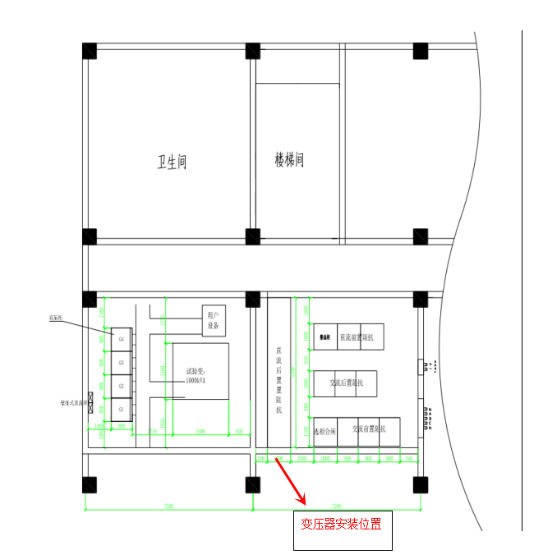

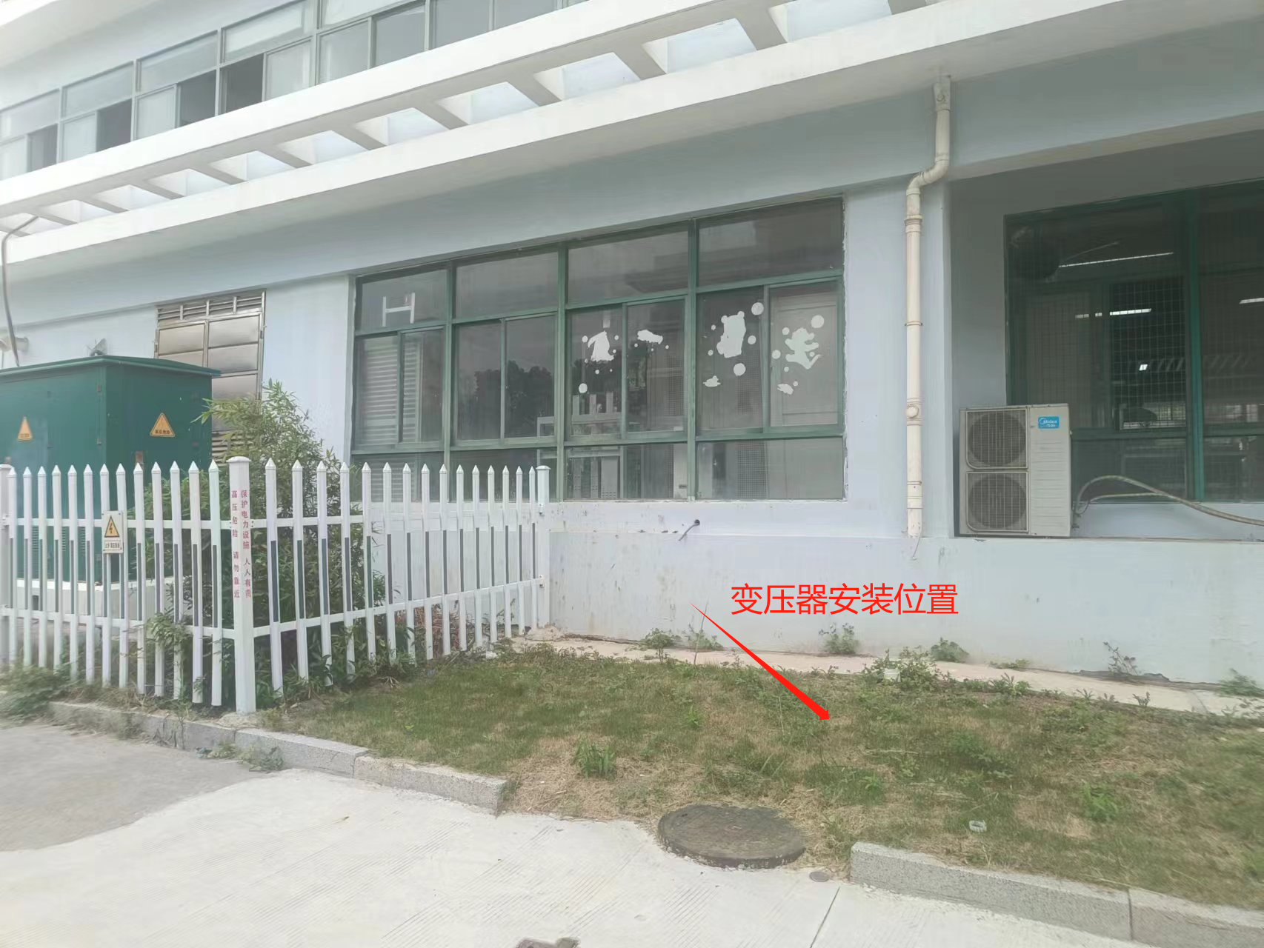

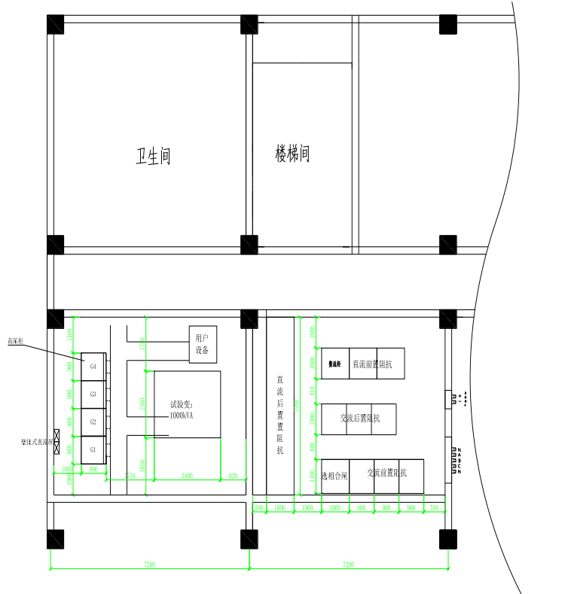

四．其他
1.除招标文件中所明确的采购需求外，欢迎其他能满足本项目采购需求且性能相当于或高于所明确采购需求的产品参加投标报价。同时在采购需求偏离表中作出详细对比说明。
2.如技术要求中未特别注明需执行的国家相关标准、行业标准、地方标准或者其他标准、规范，则统一执行最新标准、规范。
3.带“★”的条款为重要条款。带“▲且加下划线”的有关技术和商务条款为实质性条款，投标人必须做出实质性响应，否则视为投标无效。

